|  |
| --- |
| https://lh6.googleusercontent.com/QcftzNtI05T0Y6fjdSh1Rr2rt8oqZ1IvnLvbn1jLJ7CCyteVir3k-xBLv4SL1wAgWJsRhmmJSR0UW-RP63_GQenE4vVWv05BRoZTsmIcBccVTnfxwmsnNMvjg599x9SqZd8E3dkd |
| МИНОБРНАУКИ РОССИИ |
| Федеральное государственное бюджетное образовательное учреждение высшего образования«МИРЭА - Российский технологический университет»РТУ МИРЭА |

Институт информационных технологий (ИТ)

Кафедра инструментального и прикладного программного обеспечения (ИиППО)

|  |  |
| --- | --- |
| **ОТЧЕТ ПО ПРАКТИЧЕСКОЙ РАБОТЕ №6** | |
| **по дисциплине** | |
| «Разработка клиент-серверных приложений»  на тему  **«Проектирование архитектуры и дизайна клиент-серверных систем»** | |
| Выполнил студент группы ИКБО-20-19 | Московка А.А. |
|  |  |
| Принял | Мельников Д.А. |

Практическая работа выполнена «9» ноября 2022 г.

(подпись студента)

Зачтено «__» 2022 г.

(подпись студента)

Москва 2022

**Цель работы:**

Получить практические навыки в построении IDEF3-модели бизнес-процесса.

**Задание:**

Методология IDEF3 позволяет декомпозировать работу многократно, т. е. работа может иметь множество дочерних работ. Возможность множественной декомпозиции отражается в нумерации работ: номер работы состоит из номера родительской работы, номера декомпозиции и номера работы на текущей диаграмме.

**Слабые связи переходов** изображаются сплошными одинарными стрелками.

**Сильные связи переходов** изображаются двойными однонаправленными стрелками.

Модель IDEF3 по предметной области «Подготовка и сдача ЕГЭ» представлена на рисунке 1 ниже.

Первоначально происходит процесс «Поиск репетитора», после которого происходит «Заключение договора», от результата Заключения договора зависит, будет ли возобновлен процесс «Поиск репетитора» или репетитор подойдет (перекресток «Исключающее ИЛИ») и последует дальнейшее ветвление (перекресток «Асинхронное И»): будет производиться процесс «Изучение теории», а также «Выполнение практических заданий и контрольных работ», после которого с помощью перекрестка «Асинхронное ИЛИ» будет вести к «Сдаче пробных экзаменов». Используется данный тип перекрестка, поскольку ученик может и без первоначальной подготовки сдать пробные экзамены, но от выполнения этого процесса с помощью перекрестка «Асинхронное ИЛИ» происходит ветвление, нужно ли будет ученику вновь изучать теорию с выполнением заданий, нужно ли будет искать нового репетитора, если ученик не доволен результатами с актуальным или же результаты пробного экзамена удовлетворят ученика и произойдет дальнейшее развитие диаграммы до процесса «Паспортный контроль», от которого следует ветвление (перекресток «Исключающее ИЛИ»), будет ли ученик допущен до экзамена или не будет с возвратом на этап паспортного контроля. В случае, если ученик допускается до экзамена, инициируется процесс «Проведение инструктажа», с которым ученик может не согласиться (перекресток «Исключающее ИЛИ») и вернуться на этап Паспортного контроля, либо же согласиться и приступить к финальному процессу «Написание экзамена».

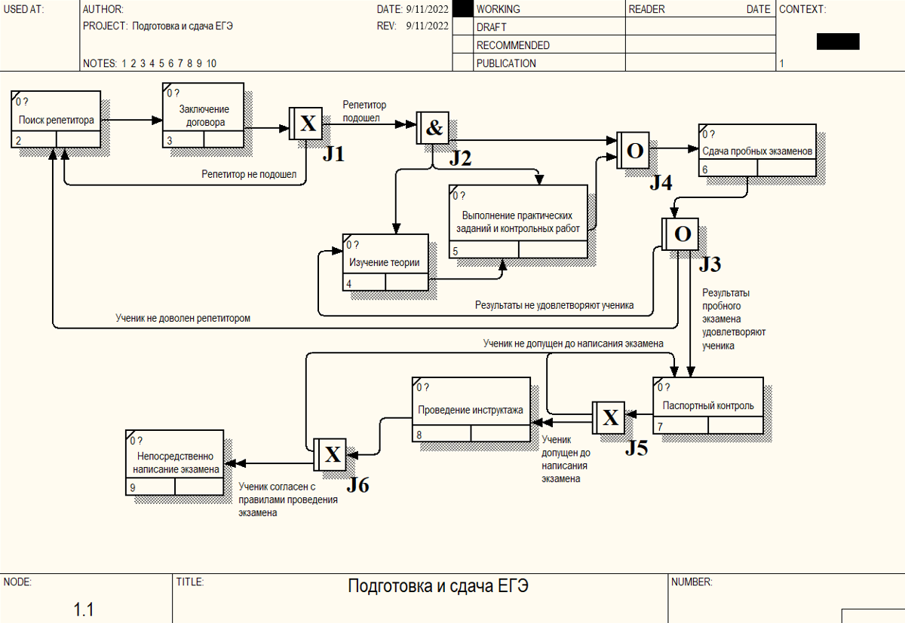

Рис. 1 – Скриншот модели IDEF3 процесса «Подготовка и сдача ЕГЭ»

**Вывод:** в результате выполнения данной практической работы были получены теоретические и практические навыки по работе и строению диаграмм по методологии IDEF3.